PENGAPLIKASIAN GRAPH DALAM KEHIDUPAN



Makalah
Diajukan untuk Memenuhi Tugas Mata Kuliah Matematika Diskrit
Diampu Oleh Hadriana Iddas, ST, MT, Ph.D
Disusun Oleh:

Muh. Fahmi Ashar
(13020240333)

PROGRAM STUDI TEKTIK INFORMATIKA
FAKULTAS ILMU KOMPUTER
UNIVERSITAS MUSLIM INDONESIA
2025

KATA PENGANTAR
Puji syukur kita panjatkan Kehadirat Allah swt. yang telah memberikan kita rahmat dan hidayahnya sehingga saya dapat menyelesaikan tugas makalah ini.

Kami juga mengucapkan terima kasih kepada dosen pengampu mata kuliah Matematika diskrit (Hadriana Iddas, ST, MT, Ph.D) yang telah memberikan tugas makalah ini karena dengan tugas ini saya dapat menambah pengetahuan saya.

Saya juga menyadari bahwa makalah ini masih jauh dari kata sempurna. Oleh karena itu, kritik dan saran yang diberikan akan kami terima agar makalah ini dapat menjadi lebih baik lagi.

Makassar, 27 Mei 2025

Penulis

DAFTAR ISI
KATA PENGANTAR ii
DAFTAR ISI iii
BAB I PENDAHULUAN 1
A. Latar Belakang 1
B. Rumusan Masalah 1
C. Tujuan Penulisan 2
BAB II PEMBAHASAN 3
A. Definisi Graf 3
B. Bentuk-bentuk Graf 4
C. Dasar-dasar Pengaplikasian Graf 5
D. Penerapan Graf dalam Kehidupan Sehari-hari 7
BAB III PENUTUP 8
A. Kesimpulan 8
DAFTAR PUSTAKA 11

BAB I
PENDAHULUAN
- Latar Belakang
Graf merupakan pasangan himpunan (V,E), di mana V adalah himpunan tidak kosong yang berisi simpul (disebut juga vertices atau nodes) seperti {v1, v2, v3,...}, dan E adalah himpunan sisi (edges atau arcs) yang menghubungkan dua simpul, contohnya {e1, e2, e3,...}. Notasi graf biasanya ditulis sebagai G = {V,E}. Berdasarkan pengertian tersebut, graf bisa dimanfaatkan dalam berbagai aplikasi diskrit, khususnya untuk memodelkan permasalahan nyata agar lebih mudah diselesaikan.
Sebagai contoh, hubungan antara atasan dan staf dalam sebuah organisasi dapat digambarkan dalam bentuk graf. Setiap orang, baik pimpinan maupun staf, dianggap sebagai simpul (vertex), sementara hubungan antara mereka direpresentasikan dengan sisi (edge). Misalnya, jika seorang pimpinan membawahi dua staf, maka graf akan menunjukkan simpul pimpinan terhubung ke dua simpul staf. Contoh ini menggambarkan bagaimana graf digunakan untuk merepresentasikan hubungan antar objek, sehingga menjadikannya alat penting dalam ilmu diskrit.
- Rumusan Masalah
1. Apa yang dimaksud dengan graf?
2. Bagaimana bentuk-bentuk graf dalam kehidupan sehari-hari?
3. Bagaimana dasar-dasar Pengaplikasian Graf?
- Apa saja contoh penerapan graf di berbagai bidang?

- Tujuan Penulisan
- Menjelaskan pengertian dan konsep dasar graf.
- Menyampaikan contoh-contoh penerapan graf dalam kehidupan sehari-hari.
- Menunjukkan pentingnya pemahaman graf untuk menyelesaikan masalah nyata.

BAB II
PEMBAHASAN

A. Definisi Graf
Graf merupakan sebuah struktur matematika yang terdiri dari dua himpunan, yaitu V dan E, dengan notasi G = (V, E). Himpunan V berisi simpul-simpul (dikenal juga sebagai vertices atau nodes) seperti {v1, v2, v3, ..., vn}, sedangkan E adalah kumpulan sisi (edges atau arcs) yang menghubungkan pasangan simpul, contohnya {e1, e2, ..., en}.
Dengan struktur ini, graf dapat diterapkan dalam berbagai bidang, khususnya dalam ilmu diskrit. Salah satu kegunaan pentingnya adalah untuk memodelkan permasalahan nyata agar lebih mudah dianalisis dan diselesaikan. Misalnya, hubungan antara pimpinan dan staf di suatu organisasi bisa digambarkan dalam bentuk graf. Dalam model ini, setiap individu—baik atasan maupun staf—diwakili oleh simpul, dan hubungan antara mereka direpresentasikan oleh sisi. Sebagai ilustrasi, jika seorang pimpinan membawahi dua staf, maka akan terlihat simpul pimpinan terhubung dengan dua simpul lainnya. Hal ini menunjukkan relasi antara mereka secara visual dan terstruktur.
Contoh tersebut memperlihatkan bagaimana graf mampu menggambarkan hubungan antar objek dalam sistem tertentu. Karena kemampuannya dalam memvisualisasikan hubungan dan struktur, graf sering digunakan dalam banyak bidang ilmu dan aplikasi.
Secara formal, graf dapat dijelaskan sebagai himpunan benda (simpul atau node) yang dihubungkan oleh sisi (edge). Biasanya graf divisualisasikan sebagai titik-titik yang mewakili simpul dan garis-garis yang menghubungkan titik tersebut sebagai sisi.
Definisi matematisnya adalah sebagai berikut:
G=(V,E)
Dengan:
- V = himpunan tak kosong dan berhingga dari simpul-simpul: {v1, v2, ..., vn}
- E = himpunan sisi yang menghubungkan pasangan simpul: {e1, e2, ..., en}
- Bentuk-Bentuk Graf
Graf memiliki berbagai macam jenis. Salah satu cara pengelompokan graf adalah berdasarkan ada tidaknya sisi ganda atau gelang, serta arah dari sisi-sisinya. Dalam pembahasan ini, fokus akan diberikan pada jenis graf yang mempertimbangkan arah pada sisi, karena hal ini penting dalam klasifikasi dan analisis graf.
Secara umum, berdasarkan arah pada sisi, graf dikategorikan menjadi dua jenis:
- Graf tak berarah (undirected graph)
Graf jenis ini tidak memiliki arah pada sisi-sisinya. Dalam graf tak berarah, arah koneksi antara dua simpul tidak diperhitungkan. Dengan kata lain, hubungan antara simpul A dan simpul B dianggap sama dengan hubungan dari B ke A.
- Graf Berarah (directed graph)
Graf berarah memiliki sisi-sisi yang menunjukkan arah tertentu. Setiap sisi disebut busur (arc). Berbeda dengan graf tak berarah, dalam graf ini urutan simpul sangat penting. Misalnya, pasangan simpul (v₁, v₂) berbeda makna dan fungsinya dari pasangan (v₂, v₁), karena masing-masing menunjukkan arah yang berbeda dari satu simpul ke simpul lainnya
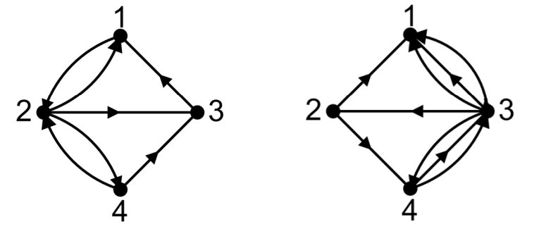

- Dasar-dasar Pengaplikasian Graf
Dalam kehidupan sehari-hari, graf berperan penting sebagai alat untuk memodelkan berbagai permasalahan kompleks secara sistematis dan visual. Dengan bantuan teori dan sifat-sifat graf, penyelesaian masalah menjadi lebih terstruktur dan efisien dibandingkan dengan pendekatan konvensional.
  - Sejarah Graf
Menurut catatan sejarah, graf pertama kali digunakan dalam menyelesaikan permasalahan jembatan Königsberg (1736).
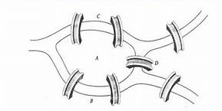

Gambar 1.a Jembatan Königsberg
Sumber: (Juliandatu Masido -NIM, n.d.)

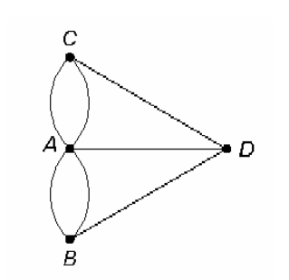

Gambar 1.b Graf yang mempresentasikan Jembatan Königsberg
Sumber: (Juliandatu Masido -NIM, n.d.)

Masalah jembatan Königsberg ini adalah : mungkinkah melalui ketujuh buah jembatan itu masing-masing tepar satu kali, dan kembali lagi ke tempat semula? Kemudian tahun 1736 seorang matematikawan Swiss, L.Euler, adalah orang pertama yang berhasil menemukan jawaban maslah itu dengan memodelkan masalah ini ke dalam graf. Daratan (titik-titik yang dihubungkan oleh jembatan) dinyatakan sebagai titik (noktah) yang disebut simpul (vertex) dan jembatan dinyatakan sebgai garis-garis yang disebut sisi (edge). Setiap titik diberi label huruf A, B, C, dan D. Graf yang dibuat Euler seperti tampak pada gambar 2.b.
Euler mengungkapkan bahwa tidak mungkin seseorang berjalan melewati tepat satu kali masing-masing jembatan dan kembali lagi ke tempat semula karena pada graf model jembatan Königsberg itu tidak semua simpul berderajat genap (derajat sebuah simpul adalah jumlah sisi yang bersisian dengan simpul yang bersangkutan).
Permasalahan terkenal dari Jembatan Königsberg adalah apakah memungkinkan untuk menyeberangi ketujuh jembatan tersebut masing-masing satu kali, lalu kembali ke titik awal? Pada tahun 1736, seorang matematikawan asal Swiss bernama Leonhard Euler menjadi pelopor dalam menemukan solusi atas persoalan ini dengan merepresentasikannya ke dalam bentuk graf. Dalam model graf ini, wilayah daratan (yang dihubungkan oleh jembatan) digambarkan sebagai simpul (vertex), sedangkan jembatan diwakili oleh sisi (edge). Masing-masing simpul diberi nama A, B, C, dan D seperti tampak pada gambar 2.b, dan hubungan antar simpul diilustrasikan dengan garis-garis.
Euler menyatakan bahwa tidak mungkin melintasi seluruh jembatan satu kali masing-masing dan kembali ke titik semula, karena pada graf yang merepresentasikan Jembatan Königsberg, tidak semua simpul memiliki jumlah sisi yang genap (dalam graf, derajat simpul adalah jumlah sisi yang terhubung ke simpul tersebut).
Jika suatu graf memungkinkan untuk dilalui melalui setiap sisi tepat satu kali dan kembali ke titik awal, maka graf tersebut disebut memiliki sirkuit Euler. Seiring waktu, teori graf telah mengalami perkembangan signifikan dan kini digunakan dalam berbagai bidang secara lebih luas.

- Penerapan Graf dalam Kehidupan Sehari-hari
  - Jalur Pengiriman Barang dan Logistik
Dalam dunia logistik dan perencanaan distribusi, teori graf memiliki peran penting dalam mengatur dan menyusun rute pengiriman yang paling efisien. Pada industri yang sangat mengandalkan kecepatan dan biaya rendah, graf dipakai untuk merepresentasikan jaringan transportasi seperti jalur jalan raya, penerbangan, maupun kereta api. Metode pencarian rute tercepat, seperti algoritma Dijkstra atau A*, digunakan untuk menemukan jalur optimal antara dua titik, sehingga pengiriman menjadi lebih cepat dan hemat biaya.
Sebagai ilustrasi, misalkan sebuah perusahaan ekspedisi hendak mengirimkan barang ke tiga lokasi berbeda. Lokasi perusahaan sebagai titik awal digambarkan sebagai simpul 1, sedangkan tiga tujuan pengiriman digambarkan sebagai simpul 2, 3, dan 4. Graf akan digunakan untuk menentukan rute terbaik untuk mengunjungi semua tujuan tersebut secara efisien Berikut ilustrasinya:
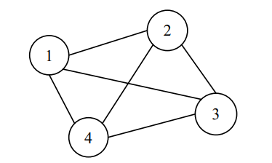

Gambar D.1 Graf tidak berarah dengan 4 simpul
Sumber: (Graf et al., 2012)

Berdasarkan graf di atas, ada 3 kemungkinan rute perjalanannya yang dijabarkan sebagai berikut:
- 1 – 2 – 3 – 4 – 1
- 1 – 3 – 2 – 4 – 1
- 1 – 4 – 2 – 3 – 1
Berdasarkan contoh di atas, pengiriman barang menjadi lebih mangkus karena tidak ada tempat tujuan yang dilalui dua kali. Pemodelan rute di atas cocok digunakan untuk pengiriman yang kontinyu dan terurut.
Pendekatan kedua dalam merancang rute pengiriman barang adalah dengan menggunakan struktur pohon merentang (spanning tree). Dalam model ini, setiap titik tujuan dan titik awal pengiriman direpresentasikan sebagai simpul. Sementara itu, jarak atau waktu tempuh antar lokasi digambarkan sebagai bobot pada sisi-sisi graf.
Tujuan dari pendekatan ini adalah menemukan jalur tercepat atau terpendek yang menghubungkan semua simpul tanpa membentuk siklus. Tidak seperti model sebelumnya yang memungkinkan rute berputar atau melingkar, model pohon ini memastikan bahwa jalurnya bersifat menyebar seperti cabang pohon, ideal untuk menjangkau seluruh titik dengan efisien dari satu sumber.
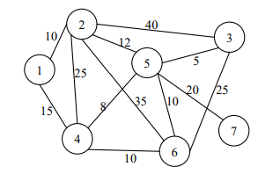

Gambar D.2 Graf berbobot dengan 6 simpul.
Sumber: (Graf et al., 2012)

Berdasarkan graf di atas, langkah-langkah penyelesaiannya sebagai berikut:

Langkah | Sisi | Bobot | Graf
1 | (3,5) | 5 | 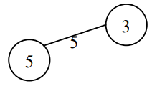
2 | (4,5) | 8 | 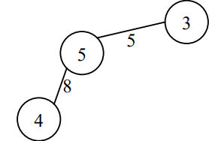
3 | (5,6) | 10 | 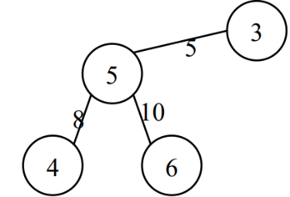
4 | (2,5) | 12 | 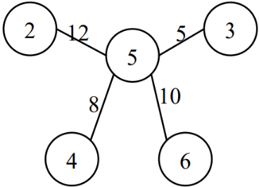
5 | (1,2) | 10 | 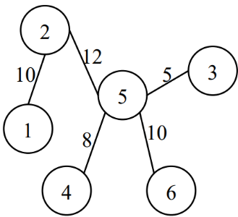
6 | (5,7) | 20 | 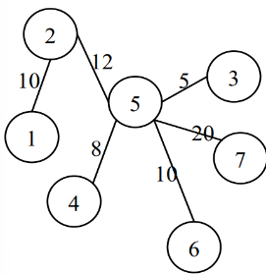
Tabel D.1 Penyelesaian untuk mencari rute terpendek.
Sumber: (Graf et al., 2012)
Pemodelan rute seperti di atas cocok digunakan untuk pengiriman yang tidak terurut atau selektif. Karena rutenya tidak berbentuk melingkar, total jarak atau waktu pengiriman tidak sedikit.

BAB III
PENUTUP
- Kesimpulan
Definisi Graf
Graf merupakan struktur matematika yang digunakan untuk merepresentasikan hubungan antar objek diskrit. Dengan menyusun objek sebagai simpul dan hubungan antar objek sebagai sisi, graf memudahkan pemodelan dan penyelesaian berbagai persoalan kompleks dalam kehidupan nyata, seperti struktur organisasi, jaringan, dan sistem transportasi. Kekuatan graf terletak pada kemampuannya menggambarkan hubungan secara visual dan logis.
Graf merupakan struktur matematika yang digunakan untuk merepresentasikan hubungan antar objek dalam bentuk simpul (nodes) dan sisi (edges). Berdasarkan orientasi arah pada sisi, graf dibedakan menjadi dua bentuk utama, yaitu:
- Graf tak berarah, yang hubungan antar simpulnya bersifat dua arah dan tidak memperhatikan urutan.
- Graf berarah, yang setiap sisinya memiliki arah tertentu dan memperhatikan urutan simpul yang dihubungkan.
Teori graf memiliki peran penting dalam menyederhanakan dan memodelkan berbagai persoalan kompleks secara visual dan sistematis. Dengan bantuan teori dan algoritma pada graf, proses pemecahan masalah menjadi lebih efisien dan terstruktur dibandingkan pendekatan biasa.
Dalam kehidupan sehari-hari, pengaplikasian graf sangat luas dan nyata, antara lain:
- Sistem logistik dan pengiriman barang, di mana graf digunakan untuk menentukan rute pengiriman tercepat dan paling efisien dengan algoritma seperti Dijkstra atau A*.
Secara keseluruhan, teori graf tidak hanya menjadi bagian penting dalam matematika diskrit, tetapi juga telah terbukti sebagai alat yang sangat berguna dalam berbagai bidang teknologi, perencanaan, dan kehidupan modern secara umum.

DAFTAR PUSTAKA
Deddy Rahmadi. (2025). Deddy Rahmadi Recent Posts 26 MARET 2025 0 COMMENTS Motivasi Masuk Perguruan Tinggi di SMA N 1 Klaten DBS Bootcamp Coding by Dicoding 02 FEBRUARI 2024 0 COMMENTS.
Dwi Anggara, F. (n.d.). Studi dan Implementasi Struktur Data Graf.
Graf, A., Pengiriman, R., Christ, B., & Saputra, A. (2012). Makalah IF2120 Matematika Diskrit-Sem. I Tahun.
Juliandatu Masido -NIM, N. (n.d.). PENGAPLIKASIAN GRAF DALAM KEHIDUPAN SEHARI-HARI.

https://www.youtube.com/watch?v=dPLz1r_LJv8&feature=youtu.be

